**Основные понятия комбинаторики.**

**Задачи на подсчет числа размещений, перестановок, сочетаний.**

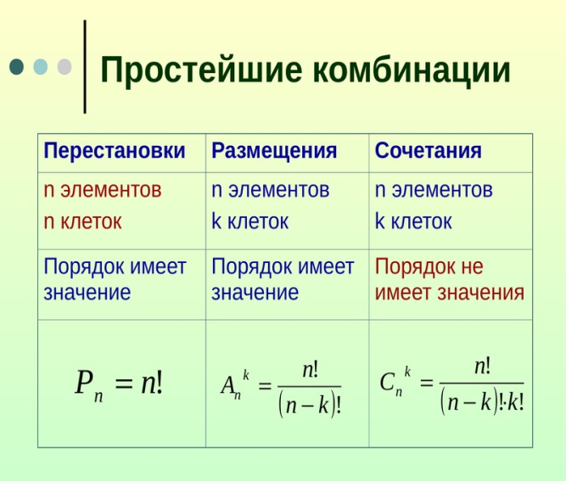

**Задания для самостоятельного решения.**

**Задание 1**. Вычислить значения выражений.

**1.** ; ; . **2.** ;  + . **3.** ;  + .

**4.**  + . 5. ; **6.** .

**7.**  + . **8.**  + . **9.** .

**10.** ++.

**Задание 2.** Решить задачи, используя формулы комбинаторики.

**1.** В конкурсе участвуют 12 фирм, из которых жюри должно выбрать три фирмы на 1-е, 2-е и 3-е места. Сколько вариантов решения жюри существует?

**2.** В соревнованиях по футболу принимают участие 8 команд. Сколько должно состояться матчей, чтобы команды встретились друг с другом по одному разу?

**3.** Сколькими способами можно распределить 6 пригласительных билетов в группе из 20 студентов?

**4.** Членами кооператива являются 10 человек. Из них нужно выбрать руководителя и его заместителя. Сколькими способами это можно сделать?

**5.** Какие двузначные числа можно составить из цифр 1, 2, 3, 4?

**6.**  В финальном забеге на 100 м участвуют Петров, Васильев и Синицын. Назовите возможные варианты распределения призовых мест.

**7.** Запишите все возможные варианты расписания пяти уроков на день из предметов: математика, русский язык, история, литература, изо, причем математика должна быть вторым уроком (дерево возможных вариантов)

**8.** Зачёт по математике сдают 6 учеников. Сколькими способами их можно расположить в списке?